모바일/웹서비스 프로젝트 공통평가 01

수행 결과 보고서

학번 : 2020110479

이름 : 조익준

[적/부판정 범례] ○:적합, ×:부적합, △:점검제외, N/A:해당없음
첨부 그림은 모두 문서에 포함하는 형식으로 저장 할 것
수업 요구사항 |  |  |  | 이행현황
ID | 구분 | 요구사항명 | 요구사항 내용 | 완료  여부 | 적/부 판정 | 관련증빙
1 | 제출문 | 폴더 구조 | - ROOT  - PhotoBlogServer[Dir]  : Django Server  - PhotoViewer[Dir]  : Android Client  -모바일/웹서비스 프로젝트 공통평가 01_수행 결과 보고서.docx[File]  제출 : 탐색기, 파인더 또는 Git레포지토리 폴더 구조 캡처 화면 |  |  | 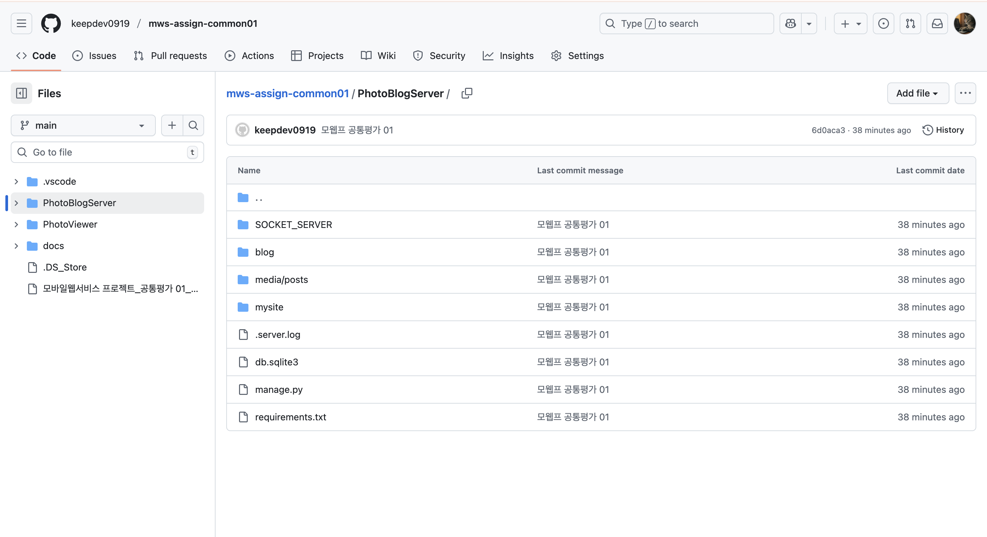
2 | 제출문 | Github 레파지토리 push | 아래 평가 항목에 대하여 구현 혹은 테스트를 완료하고, 캡처 이미지를 제공된 MS-Word 파일로 정리하여 Github URL을 제출 한다.  제출 : URL |  |  | https://github.com/keepdev0919/mws-assign-common01.git
3 | 강의 자료 | 포토 블로그 – API | 강의 자료 [7페이지, POST]  제출 : 1. 작성 완료 웹페이지 작성 화면 캡처  2. 게시 완료된 페이지 화면 캡처 |  |  | 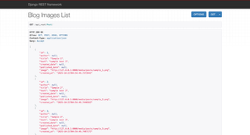  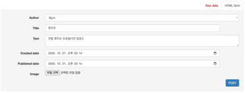
4 | 강의 자료 | 포토 블로그 – API 검증(2/3) | 강의 자료 [9페이지]  제출 : 터미널 화면 캡처 |  |  | 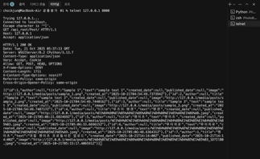
5 | 강의 자료 | 포토 블로그 – API 검증(3/3) | 강의 자료 [10페이지]  제출 : codebeautify 서비스 테스트 화면 캡처 |  |  | 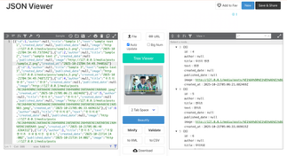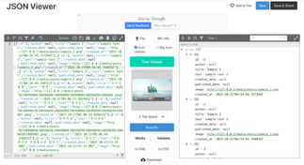
6 | 강의 자료 | Server/Client 연동 테스트 [Sockec Server 요청 메시지] | 강의 자료 [24페이지]  제출 : 수신 파일 VSCODE 편집화면캡처 |  |  | 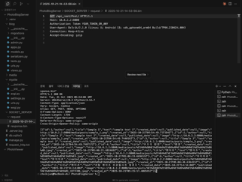
7 | 강의 자료 | Server/Client 연동 테스트 [Server 브라우저 출력화면] | 강의 자료 [25페이지]  제출 : Server 브라우저 출력화면 (localhost) |  |  | 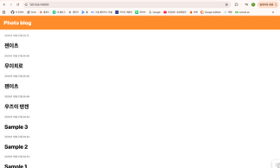
8 | 강의 자료 | Server/Client 연동 테스트 [Client 시작 화면] | 강의 자료 [25페이지]  제출 : Client 시작 화면 |  |  | 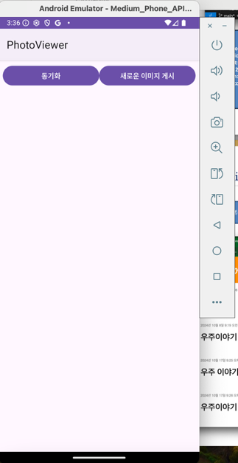
9 | 강의 자료 | Server/Client 연동 테스트 [Client 동기화 완료 화면] | 강의 자료 [25페이지]  제출 : Client 동기화 완료 화면(localhost 서버연동) |  |  | 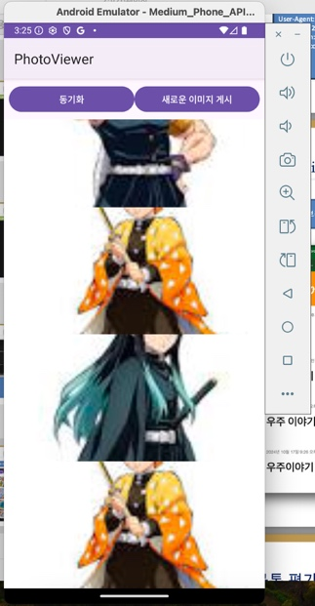
10 | 강의 자료 | MainActivity 클래스 [Upload 구현, 19page] | MainActivity 클래스 [Upload 구현, 19page]  1. Upload (Hard cording) : 중  (1. 2. 중 하나만 제출 )
10 | 강의 자료 | MainActivity 클래스 [Upload 구현, 19page] | MainActivity 클래스 [Upload 구현, 19page]  2. Upload (Post에 따른 UI제공) : 상  (1. 2. 중 하나만 제출 |  |  | 1.이미지게시를한다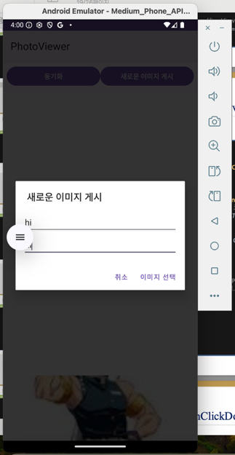  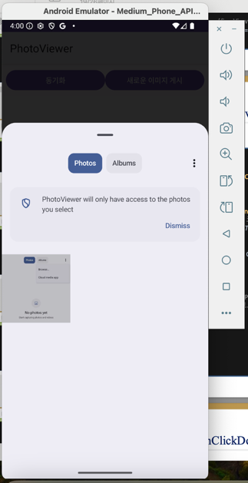2.아래캡쳐본에서새로운 이미지게시한게 붙어있음을 볼수있습니다(일부로 잘보이기 위해 2개를 붙여넣었습니다)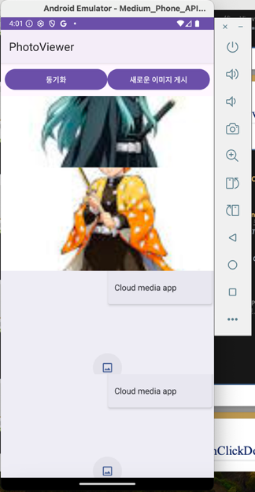
11 |  | Pythonanywhere 클라우드상 동작 | Pythonanywhere 클라우드상 서버 동작  제출 : Server 브라우저 출력화면 (클라우드 서버연동) |  |  | 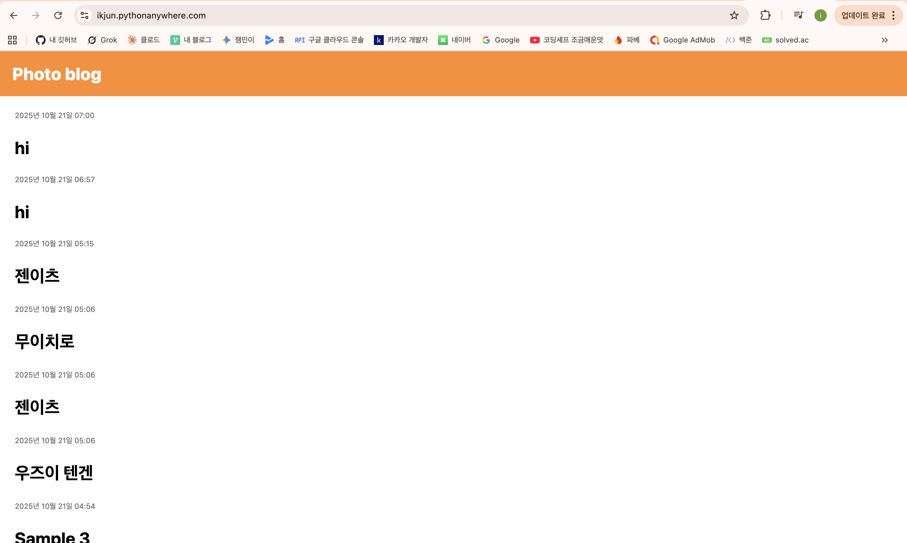
12 |  | Pythonanywhere 클라우드상 동작 | Pythonanywhere 클라우드상 서버 동작  제출 : Client 동기화 완료 화면 (클라우드 서버연동) |  |  | 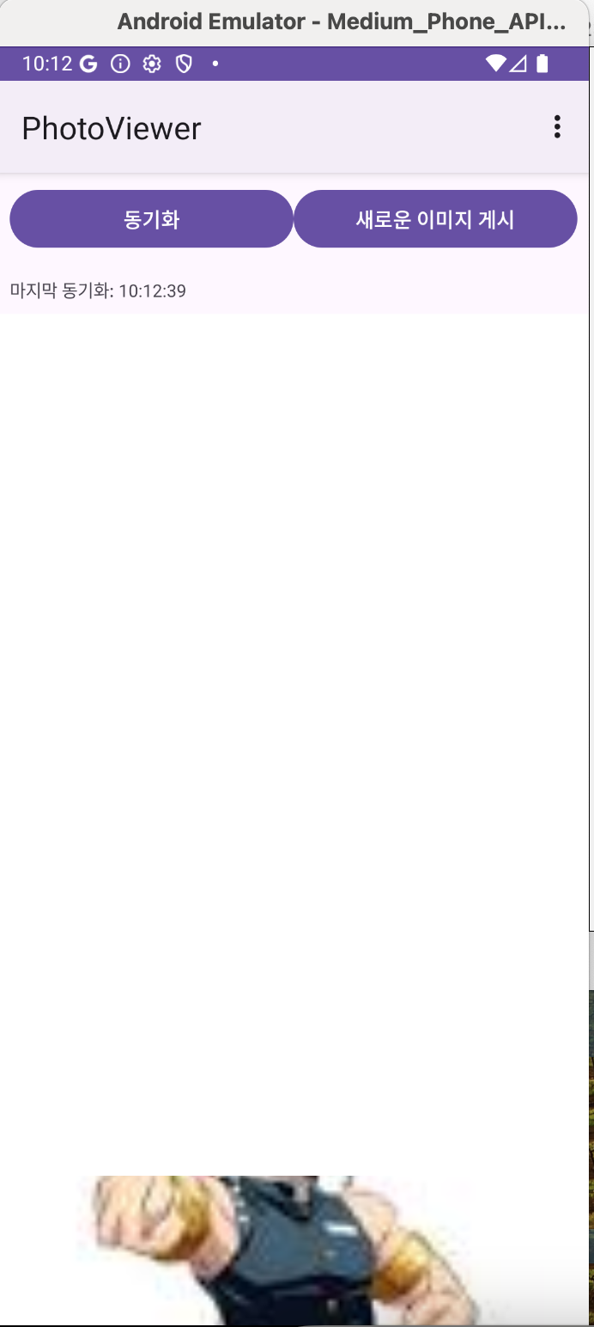
13 |  | 기타 기획 되지 않은 Client 편의 기능 [최대 5개] | 제출 : 해당 기능 정의, 설명 및 동작 증빙 화면 캡처  (서버/클라이언트 각각 구현이 필요한 경우 별도 요구사항으로 등록 함) |  |  | 편의 1 : 당겨서 새로고침. 리스트에서 위로 당기면 즉시 서버 재요청 -> 새로고침 스피너 표시  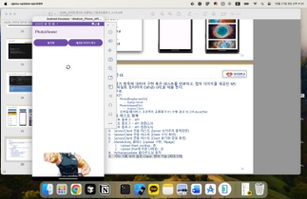
편의 2 : 마지막 동기화 시간 표기. 리스트위에 마지막 동기화 시간 표기
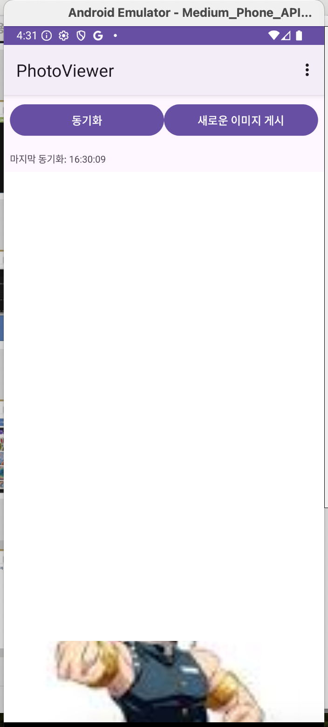
편의3 : 스크롤시 상단 이동 탭. 리스트를 아래로 스크롤하면 우하단에 버튼 표시, 탭하면 맨 위로 부드럽게 스크롤됨
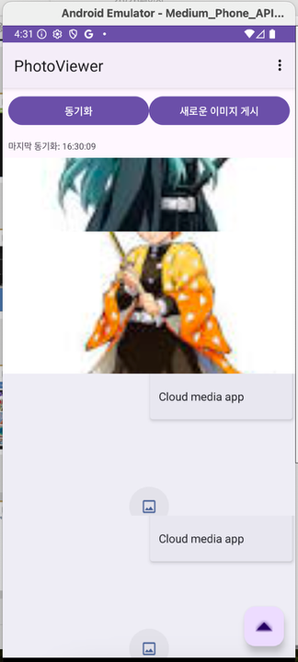
편의 4 : 메뉴 > 캐시 비우기. 우상단 메뉴에서 캐시비우기를 선택하면, 현재 이미지 리스트 초기화
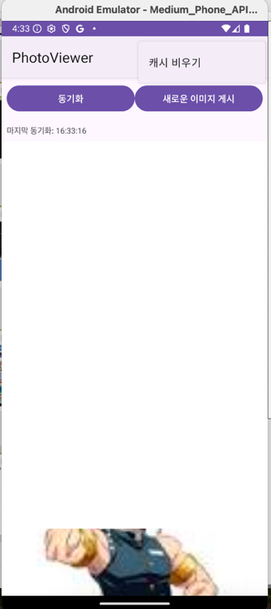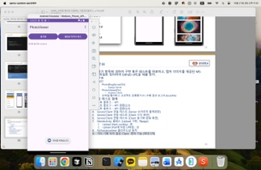
 |  |  |  |  |  | 편의5 : 보기 전환(리스트 <-> 2열 그리드). 메뉴의 그리드 전환을 클릭하면 리스트/그리드가 토글됩니다. 토스트 메시지로 현재 모드를 안내합니다.